39

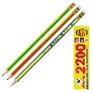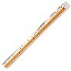

แท่ง 37.00  **+ เบิก**

อัน 0.00 **X หมดสต็อก**

ชื่อ : ดินสอไม้ HB ตราม้า #2200

ประเภท : เครื่องเขียนและอุปกรณ์ลบคำผิด



2

1

ลำดับ รูปภาพ รายการ หน่วยนับ คงเหลือ เลือกรายการ

ค้นหา 

ค้นหา รายการพัสดุ

ค้นหาจากประเภท 

ค้นหาจากรหัส หรือชื่อพัสดุ 

รายการพัสดุ รอส่งเบิก 0

พนักงาน : สมควร ทำดี

เลือกรายการเบิก

รอส่งใบเบิก

ค้นหาใบเบิกก

ออกจากระบบก

ชื่อรายการ

แสดง 1 ถึง 20 จาก 323 ผลลัพธ์

ชื่อ :ไม้บรรทัด อลูมิเนียม ขนาด 30 ซม.  
ประเภท :เครื่องเขียนและอุปกรณ์ลบคำผิด



แท่ง 37.00  **+ เบิก**

อัน 0.00 **X หมดสต็อก**

ชื่อ :ไม้บรรทัด อลูมิเนียม ขนาด 30 ซม.  
ประเภท **:**เครื่องเขียนและอุปกรณ์ลบคำผิด



2

1

ลำดับ รูปภาพ รายการ หน่วยนับ คงเหลือ เลือกรายการ

ค้นหาจากประเภท 

ค้นหาจากรหัส หรือชื่อพัสดุ 

รายการพัสดุ รอส่งเบิก 0

พนักงาน : สมควร ทำดี

เลือกรายการเบิก

รอส่งใบเบิก

ค้นหาใบเบิกก

ออกจากระบบก

ค้นหา 

ค้นหา รายการพัสดุ

ค้นหา ประเภทพัสดุ

ประเภท ชื่อรายการ

แสดง 1 ถึง 20 จาก 323 ผลลัพธ์

ชื่อ : ดินสอไม้ HB ตราม้า #2200

ประเภท : เครื่องเขียนและอุปกรณ์ลบคำผิด

40

📝ระบุจำนวนเบิกพัสดุ

รูปภาพ :

ประเภท : เทคโนโลยีและหมึกพิมพ์

รายการ : EPSON RIBBON CARTRIDGB LQ-2090

หน่วยนับ : ตลับ

คงเหลือ : (จำนวนคงเหลือในคลัง 5 ตลับ)

(จำนวนคงเหลือในคลัง 5.00 ตลับ)

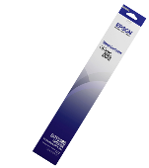

จำนวนเบิก :

จำนวนต้องไม่ว่างเปล่า

นำไปใช้ :

หมายเหตุ :

/ บันทึก

X ยกเลิก

41





พนักงาน : สมควร ทำดี

เลือกรายการเบิก

รอส่งใบเบิก

ค้นหาใบเบิกก

ออกจากระบบก

ค้นหาใบเบิกพัสดุ

ค้นหาเลขที่ใบเบิก

ค้นหา

แสดง 1 ถึง 20 จาก 49 ผลลัพธ์

ลำดับ เลขที่ใบเบิก วันที่เบิก วันที่อนุมัติ สถานะใบเบิก รายละเอียด

รายละเอียด

1 256404006 09 เม.ย. 64 14:07 09 เม.ย. 64 14:07 รออนุมัติ

2 256404005 09 เม.ย. 64 14:03 09 เม.ย. 64 14:04 อนุมัติ

รายละเอียด

รายละเอียด

3 256404004 09 เม.ย. 64 13:41 09 เม.ย. 64 13:53 อนุมัติ

4 256404003 07 เม.ย. 64 17:23 07 เม.ย. 64 17:24 อนุมัติ

รายละเอียด





พนักงาน : สมควร ทำดี

เลือกรายการเบิก

รอส่งใบเบิก

ค้นหาใบเบิกก

ออกจากระบบก

รายการเบิกพัสดุ

คุณยังไม่ได้ทำรายการ

42





พนักงาน : สมควร ทำดี

เลือกรายการเบิก

รอส่งใบเบิก

ค้นหาใบเบิกก

ออกจากระบบก

ละเอียดใบเบิกพัสดุ เลขที่ใบเบิก : 256404008

เลขที่ใบเบิก : 256404008 วันนที่เบิก :

ชื่อผู้เบิก : นายสมควร ทำดี ตำแหน่ง : เจ้าหน้าที่ธุรการ

สถานะ : รอส่งเบิก หน่วยงาน/แผนก : ทรัพยากรบุคคล (HR)

สถานที่นำไปใช้ : หมายเหตุ :

พิมพ์

กลับ

รูปภาพ รายการ นำไปใช้ หมายเหตุ จำนวน

แปะ - 1

ชื่อ : สติ๊กเกอร์ตีเส้นสะท้อนแสง สีน้ำเงิน 5มม.x9หลา

ประเภท : กระดาษและป้าย

หน่วยนับ : อัน

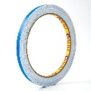





พนักงาน : สมควร ทำดี

เลือกรายการเบิก

รอส่งใบเบิก

ค้นหาใบเบิกก

ออกจากระบบก

รายการเบิกพัสดุ

เลขที่ใบเบิก : 256404007 วันนที่เบิก : 27 เมษายน 2564 สถานะ : รอส่งเบิก

สถานที่นำไปใช้ หมายเหตุ

📤ส่งใบเบิก

**เมื่อเลือกรายการพัสดุเรียบร้อยแล้ว กรุณาคลิกปุ่ม “ส่งใบเบิก” เพื่อส่งข่อมูลไปยังเจ้าหน้าที่พัสดุ เพื่อดำเนินการเบิกจ่าย ต่อไป**

ลำดับ รูปภาพ ประเภท รายการ หน่วยนับ จำนวนเบิก แก้ไข ลบ

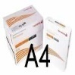

กระดาษและป้าย กระดาษถ่ายเอกสาร Fuji Xerox A4 80g

รีม 10 📝 ❌

1



รีม 10 📝 ❌

กระดาษและป้าย กระดาษ Double A4 80g

2

43





พนักงาน : สมควร ทำดี

เลือกรายการเบิก

รอส่งใบเบิก

ค้นหาใบเบิกก

ออกจากระบบก

X

ปิด

ส่งใบเบิกเรียบร้อยแล้ว

ใบเบิกพัสดุ เลขที่ 256010008

✅

ข้อมูลการเบิกอยู่ระหว่าง รอตรวจสอบ และ อนุมัติเบิกจ่าย ต่อไป

ส่งใบเบิกเรียบร้อยแล้ว

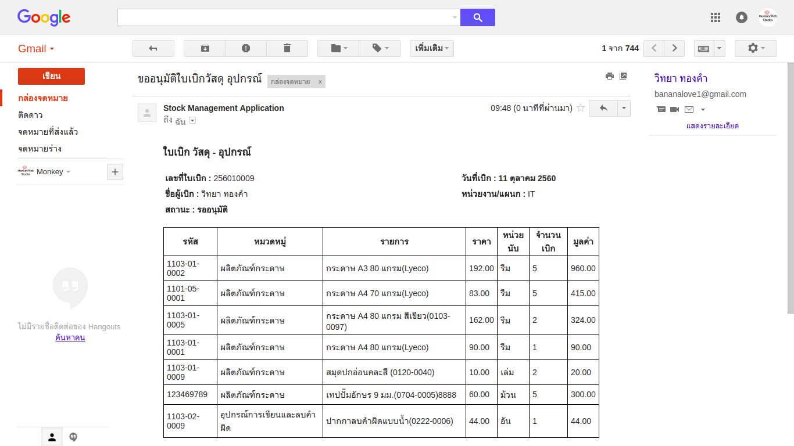

**ใบเบิกพัสดุ**

**ขออนุมัติใบเบิกพัสดุ**

44

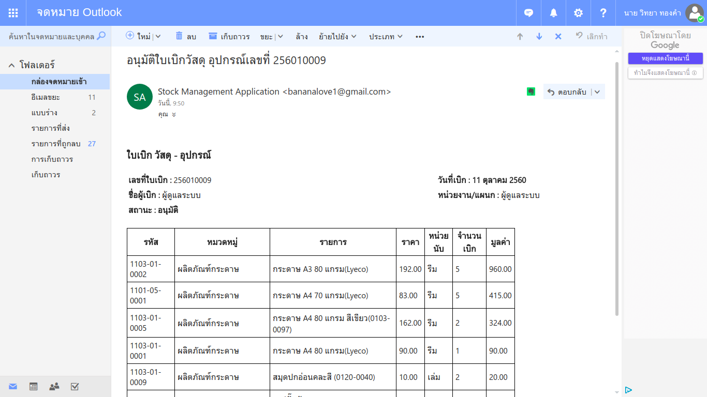

**เจ้าหน้าที่พัสดุ**

**หัวหน้าฝ่ายพัสดุ**

**ใบเบิกพัสดุ**

**อนุมัติใบเบิกพัสดุ เลขที่ 256010009**